ĐẠI HỌC QUỐC GIA THÀNH PHỐ HỒ CHÍ MINH ĐẠI HỌC KHOA HỌC TỰ NHIÊN

KHOA CÔNG NGHỆ THÔNG TIN

BỘ MÔN THỊ GIÁC MÁY TÍNH VÀ ĐIỀU KHIỂN HỌC THÔNG MINH



XỬ LÝ ẢNH SỐ VÀ VIDEO SỐ

BÁO CÁO THỰC HÀNH CUỐI KỲ

MÁY QUÉT TÀI LIỆU

11/2020 – THÀNH PHỐ HỒ CHÍ MINH

**Phần 1. Thông tin của nhóm**

|  |  |  |
| --- | --- | --- |
| Mã số sinh viên | Họ và tên | Chức vụ |
| 18120018 | Nguyễn Hoàng Đức | Nhóm trưởng |
| 18120061 | Lê Nhựt Nam | Thành viên |
| 18120062 | Nguyễn Hoàng Nam | Thành viên |
| 18120533 | Dương Đoàn Bảo Sơn | Thành viên |
| 18120543 | Trần Đại Tài | Thành viên |

**Phần 2. Phân công**

Phần phân công cho thực hành lab 02 – Phép biến đổi hình học

|  |  |  |
| --- | --- | --- |
| Họ tên | Nhiệm vụ | Số điểm |
| Nguyễn Hoàng Đức |  |  |
| Lê Nhựt Nam |  |  |
| Nguyễn Hoàng Nam |  |  |
| Dương Đoàn Bảo Sơn |  |  |
| Trần Đại Tài |  |  |

Trình bày báo cáo: Lê Nhựt Nam

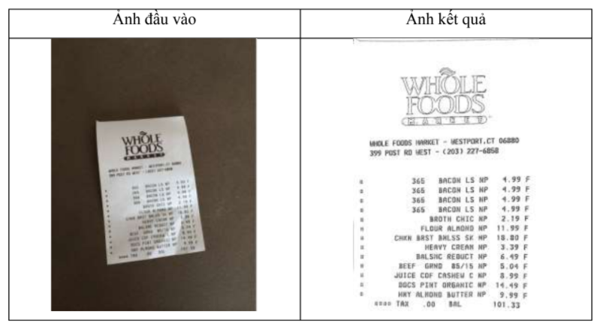

**Phần 2: Nội dung thực hiện**

1. Phân tích yêu cầu

* Viết chương trình bằng ngôn ngữ lập trình Python
* Sử dụng thư viện OpenCV
* Đầu vào (Input) của bài toán: Chương trình nhận vào ảnh đầu vào chứa các mẫu tài liệu, mẫu văn bản giấy nằm lẫn lộn trong khung nền khác nhau.
* Đầu ra (Output) của bài toán: phát hiện các mẫu tài liệu, cắt chúng rời khỏi khung nền và chỉnh hướng tài liệu nằm ngay ngắn.

1. Phân tích vấn đề

* Đầu vào: là ảnh màu (RGB), có nhiễu, nằm lẫn lộn trong khung nền khác nhau
* Đầu ra: Tách mẫu tài liệu ra khỏi khung nền, điều chỉnh ngay ngắn theo hình chữ nhật, các thông tin trên mẫu giấy có màu đen trên nền trắng như khi gõ văn bản

1. Phương hướng giải quyết

* Do ảnh đầu vào là màu, định dạng 3 kênh màu RGB nên cần phải có thao tác chuyển đổi từ ảnh màu sang ảnh xám (grayscale)

Dùng hàm cv2.cvtColor() của Python OpenCV

Syntax: cv2.cvtColor(src, code[, dst[, dstCn]])

Thực thi

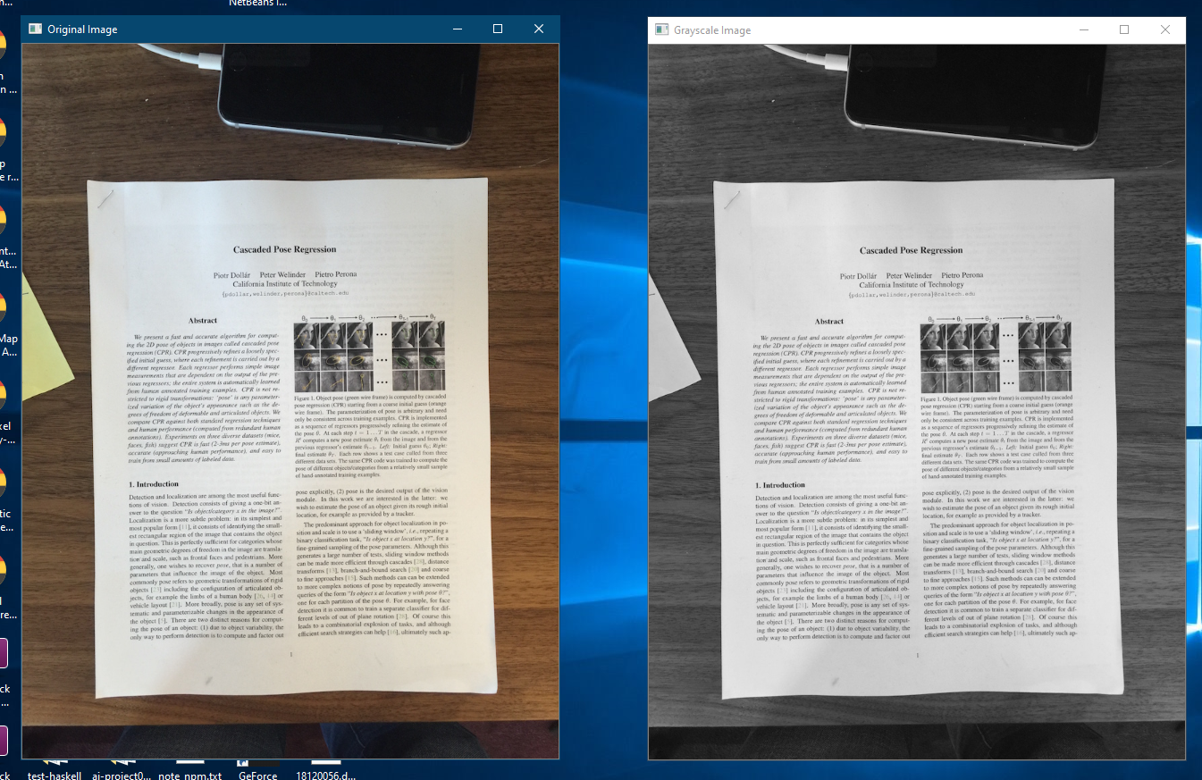

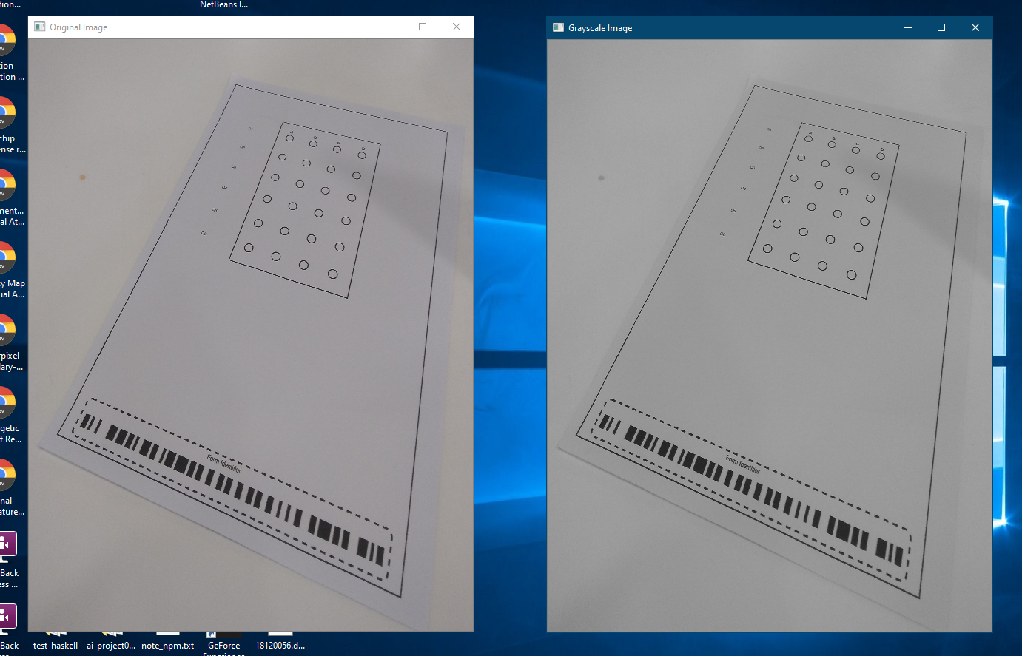

* Để giảm thiểu nhiễu, cần thực hiện lọc ảnh trên miền không gian bằng cách dùng Gaussian Filter cho ảnh grayscale vừa được xử lý

Dùng hàm cv.GaussianBlur

Syntax: dst = cv.GaussianBlur(src, ksize, sigmaX[, dst[, sigmaY[, borderType]]])

Thực thi

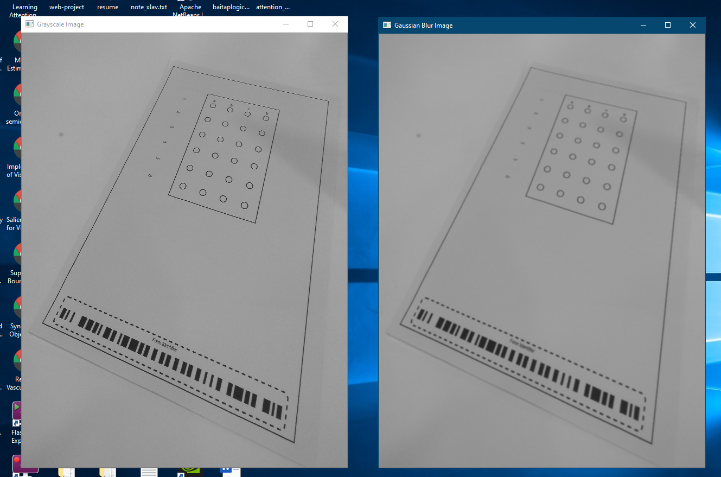

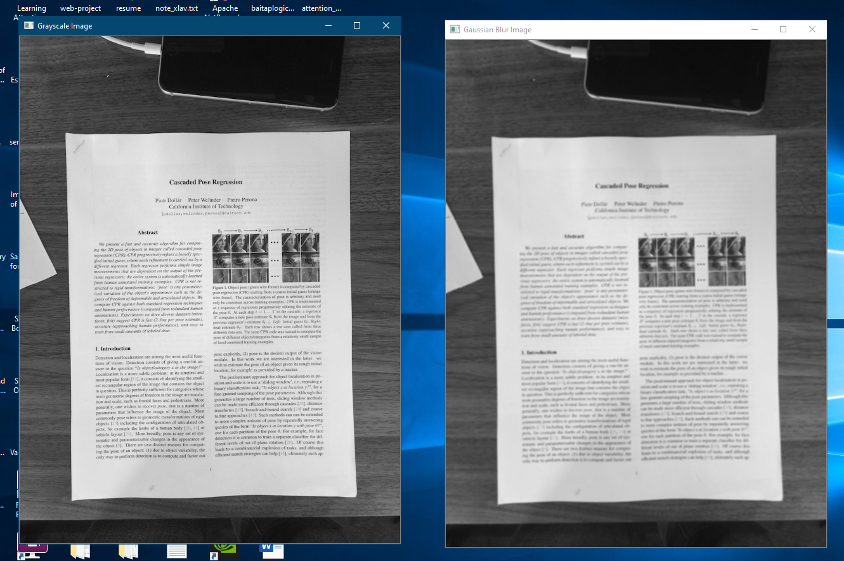

Xác định biên cạnh bằng giải thuật Canny

Dùng hàm

edges = cv.Canny(image, threshold1, threshold2[, edges[, apertureSize[, L2gradient]]])

edges = cv.Canny(dx, dy, threshold1, threshold2[, edges[, L2gradient]]

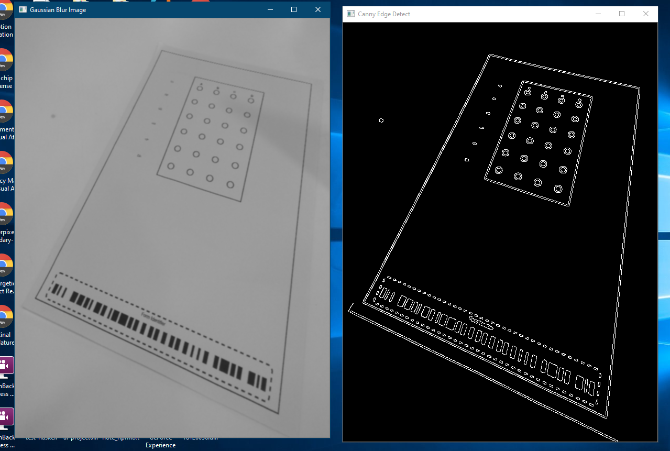

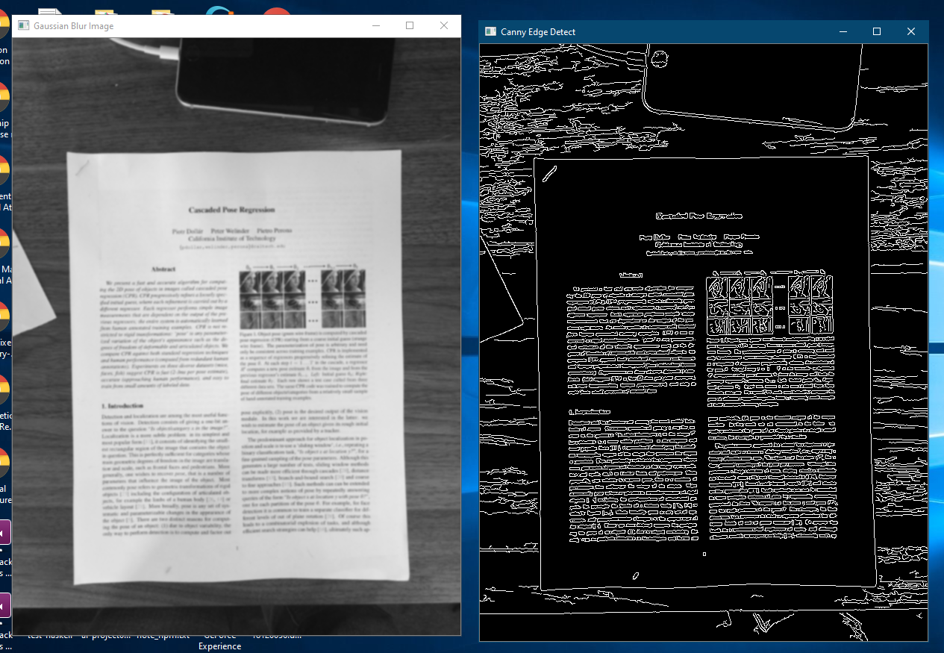

Tìm các đường viền trong hình ảnh được xác định biên cạnh và phân ngưỡng bằng Canny

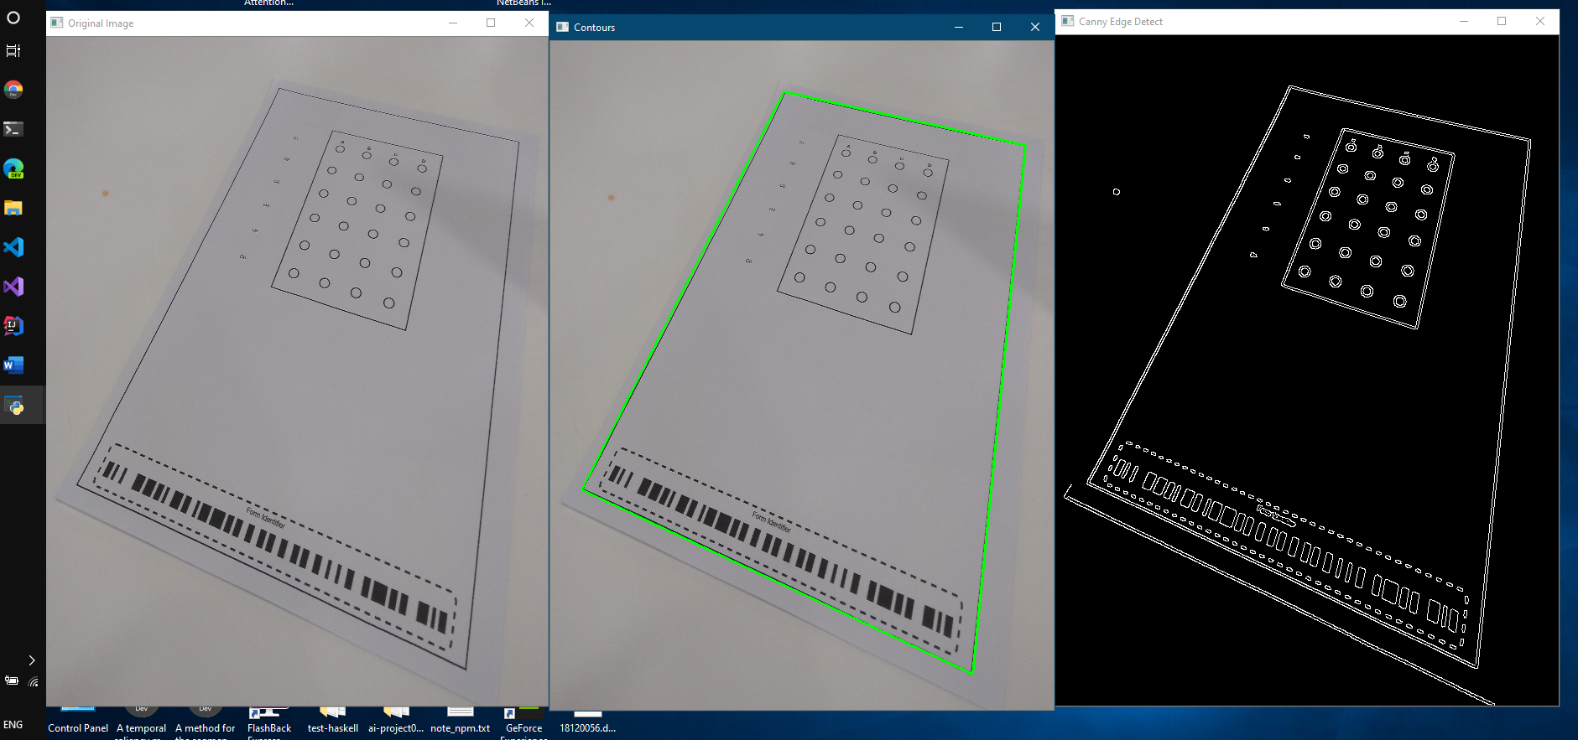

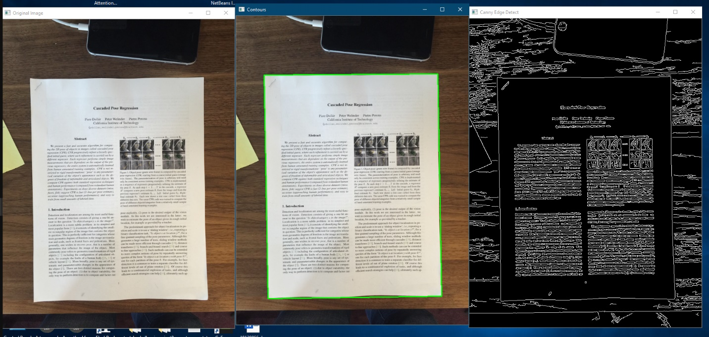

Tách phần đóng khung ra khỏi nền bằng kỹ thuật biến đổi hình học

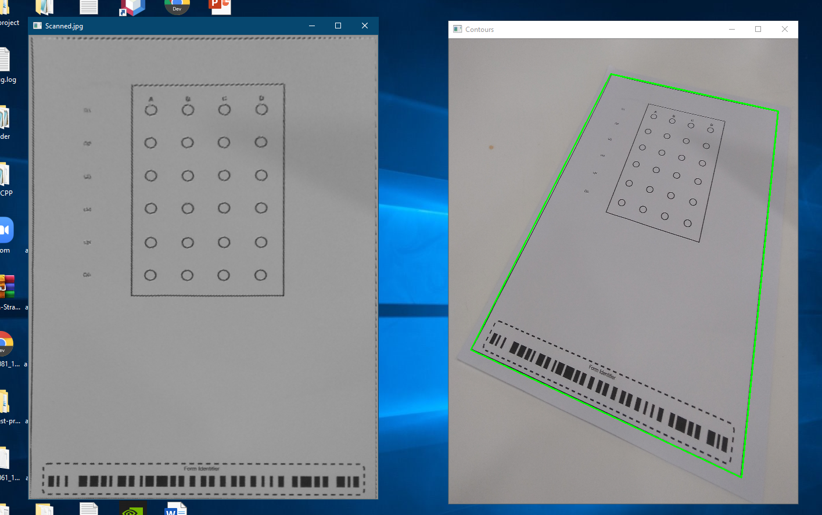

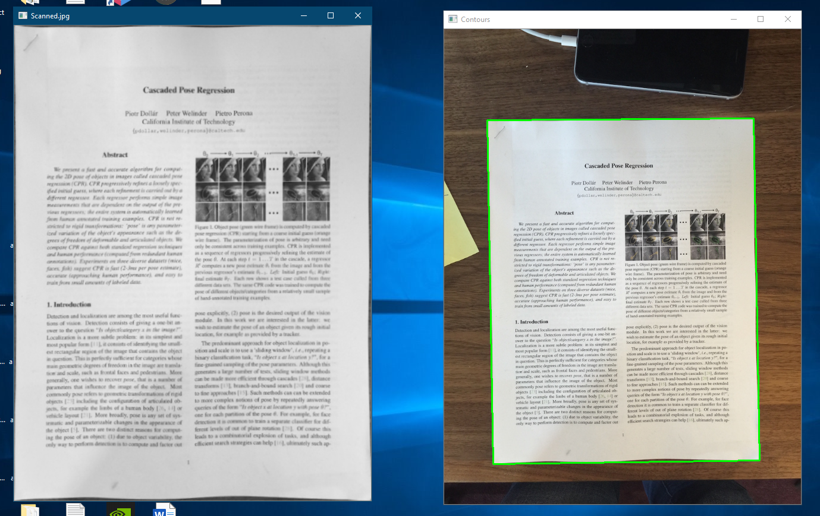

Làm sắc nét hình ảnh và áp dụng ngưỡng thích nghi để có được hiệu ứng đen trắng

cv.GaussianBlur

cv.addWeighted

cv.adaptiveThreshold

